По предписанию Инспекции демонтирована станция сотовой связи с кровли многоквартирного дома № 38 по улице Докучаева города Перми Пермского края

В Инспекцию поступило обращение собственников помещений
в многоквартирном доме № 38 по улице Докучаева города Перми Пермского края по вопросу незаконной установки станции сотовой связи на крыше указанного многоквартирного дома.
Инспекцией проведена проверка в отношении ТСЖ «Пролетарский»
(ИНН 5903016385), осуществляющего деятельность по управлению указанным домом, в ходе которой установлен факт незаконного пользования общего имущества собственников помещений в многоквартирном доме иными лицами для размещения оборудования базовой станции сотовой радиотелефонной связи на крыше указанного многоквартирного дома.
Товариществу выдано предписание об устранении выявленных нарушений.
Предписание Инспекции ТСЖ исполнено: станция сотовой связи с кровли многоквартирного дома № 38 по улице Докучаева города Перми Пермского края демонтирована.

ДО | ПОСЛЕ
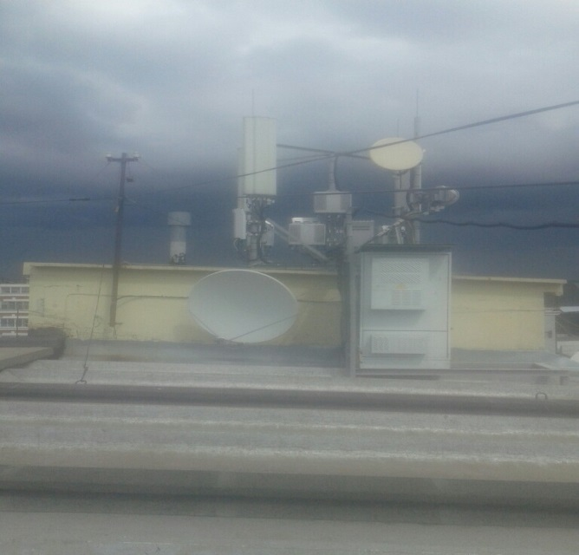 | 